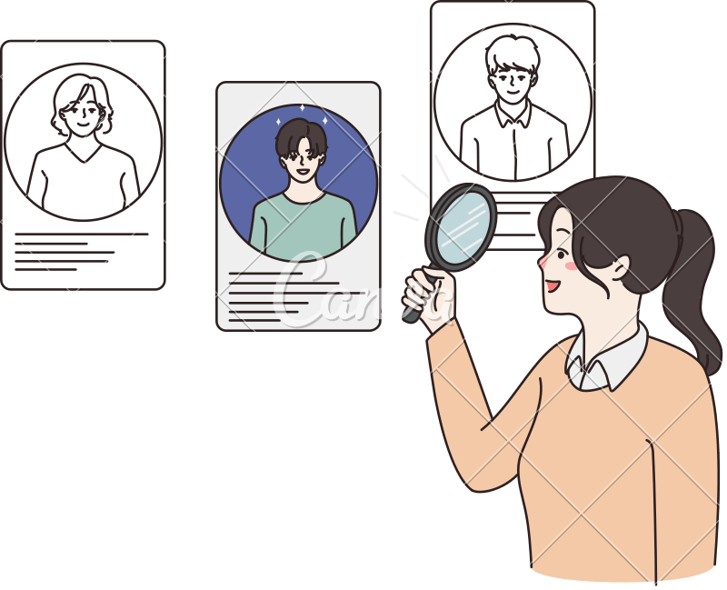
Meslek Seçimi Neden Önemlidir?
Meslek seçimi, bir kişinin ilgi, yetenek ve değerlerine en uygun olan kişiye en üst düzeyde doyum sağlayacağına inandığı bir seçimdir.
Kişilerin yaşamı, genellikle seçilen meslek çevresinde şekillenir. Meslek hayatındaki faaliyetlerimizin bireysel huzurumuza da doğrudan etkisi olduğunu görürüz. İşte bu sebeplerle, meslek hayatında mutlu olmanın, iyi bir kariyere ulaşmanın ilk adımı: kişiliğimize uygun bir meslek seçimidir.
Aileler Çocuklarının Gelecekleri ile İlgili Hedefler Oluşturmalarına Nasıl Yardımcı Olabilir?
Herkesin çocuğuna yönelik beklentileri, hayalleri, hedefleri vardır. Bu hedefler küçük parçalara bölünerek şu şekilde planlanabilir:
- Kısa vadeli hedefler (çocuğunuzun ya da çocuklarınızın bu ay içinde başarmasını beklediğiniz bir hedef)
- Orta vadeli hedefler (çocuğunuzun ya da çocuklarınızın bir yıl içinde başarmasını beklediğiniz bir hedef)

MESLEKİ HEDEF BELİRLEME
VELİ BROŞÜRÜ

ŞEREFLİKOÇHİSAR TOKİ
ORTAOKULU
- Uzun vadeli hedefler (Çocuğunuzun ya da çocuklarınızın iki veya üç yıl sonra başarmasını istediğiniz bir hedef)

Peki hedef belirlerken neye dikkat etmeliyiz?
Hedefler, çocuklarının sahip oldukları ilgi ve yeteneklerle ulaşabilecekleri türden olmalıdır.
Belirlediğimiz hedef, belirlediğimiz zamanda gerçekleştirilebilir ve gerçekleştiği gözle görülebilir olmalıdır, "iyi bir insan olsun" gibi genel ifadeler yerine "Arkadaşlarına vurmamayı, başkalarının eşyalarını almamayı öğrensin" gibi ulaşılıp ulaşılmadığı değerlendirilebilir hedefler olmalıdır.
Hedef, çocuğun ne yapması gerektiğini değil, gerçekten ne istediğini yansıtmalıdır.
Hedef, çocuğa, ailesine, çevresine ve topluma zarar verici nitelikte olmamalıdır.

Mesleki Hedef Belirlemede Aileye Düşen Sorumluluklar
Okuldaki derslerle meslekler arasında bağlantı kurmasına yardımcı olun.
Çocuğunuzun mesleklere karşı cinsiyet kalıp yargı geliştirmesini önlemeye çalışın.
Çalışma hayatı için gerekli bazı tutumları kazandırmaya çalışın.
Meslekler hakkında doğru ve eksiksiz bilgi sahibi olmasının önemini tartışın (iş ortamı, çalışma koşulları vs.).
Çocuğunuzun, kendinizin veya yakın çevrenizde bulunan insanların meslekleri hakkında çeşitli kaynaklardan araştırma yapmasını teşvik edin.
Değişik iş yerlerini ziyaret ederek, gözlemler yaparak ya da meslekleri tanıtıcı konferanslara katılarak mesleklere ilişkin bilgi toplamasını teşvik edin.
İlgi ve yeteneklerin meslek seçimindeki önemi hakkında konuşun.

Ebeveynler Mesleki Hedef Belirlemede Nasıl Destek Olabilir?
Çocuğunuzun yetenek, ilgi ve değerlerine uygun bir alanı uzmanlardan yardım alarak belirleyebilirsiniz.
Çocuğunuzun yetenek ve ilgilerine uygun bir alanı seçtiğinde daha mutlu ve başarılı olacağını hatırlatabilirsiniz.
İlgi duyduğu faaliyetleri yapması için ona fırsatlar verebilir, yeteneklerini geliştireceği etkinliklere yönlendirebilirsiniz. Çocuğunuzu liseden sonraki eğitim ve iş olanaklarını araştırmaya sevk edebilirsiniz.
Girmeyi düşündüğü meslekle ilgili olarak araştırma yapmasına teşvik edebilirsiniz.
Evde okulda olmak üzere küçük konulardan başlayarak çocuğunuza BAĞIMSIZ karar verme sorumluluğunu öğretebilirsiniz.

Unutmayın!
Çocuklarınızın isteklerini, beklentilerini, sınırlarını yok sayarak, kendimiz, kendi amaçlarımız, kendi yapamadıklarımız doğrultusunda beklenti oluşturmamalıyız. Çocuklarımızdan beklentilerimiz "Senin için saçımı süpürge yaptım, karşılığını vermelisin" tarzında bir senet haline dönüşmemelidir. Çocuklarımızdan beklentilerimiz açık şekilde ifade edilmelidir.
Hedefini kendi belirleyemeyen ergen ya bunu kabul etmeyerek ailesiyle çatışmaya girecek ya da sorgusuz kabul yoluna gidebilecektir. Bu da yaşamı boyunca pişmanlıklara neden olabilecektir.

